Конспект целевой прогулки для детей средней группы «Как ребята весной березку будили»
Воспитатель: Селезнева Л.Н.
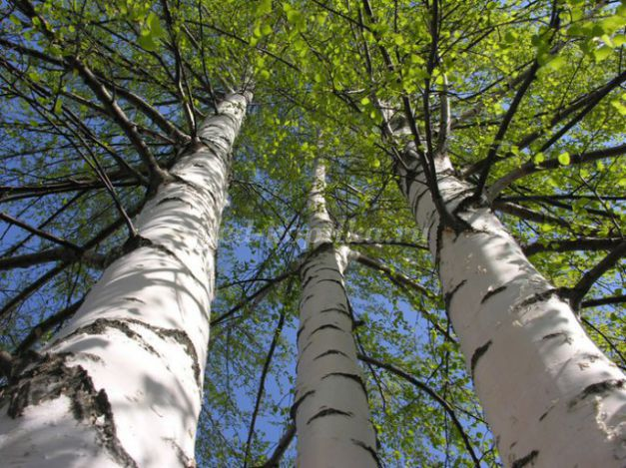
Задачи:
- продолжать знакомить детей с деревом, ставшим символом России, рассказать о том, какую пользу береза приносит людям;
- развивать интерес детей к хороводным и народным играм;
- воспитывать любовь и бережное отношение ко всему живому.
Материал: ленточки, платочки, маски солнышка и скворца, колокольчик, магнитофон.
Предварительная работа: заучивание стихов и песен, закличек, народных игр, чтение рассказов, беседы, зарисовки, наблюдения.
Ход:
Дети выходят на участок и рассаживаются на веранде или в беседке. Воспитатель под музыку П.И. Чайковского «Времена года» читает стихотворение «Пришла весна»:
Улыбаются все люди –
Весна, весна, весна!
Она везде, она повсюду
Красна, красна, красна!
По лугу, лесу и полянке
Идет, идет, идет.
На солнышке скорей пригреться
Зовет, зовет, зовет.
И в ручейке лесном задорно
Звенит, звенит, звенит.
По камушкам в реке широкой
Журчит, журчит, журчит.
Разносит запахи повсюду
Цветов, цветов, цветов.
И все живое сразу слышит
Весенний зов!
Беседа о весне:
- Ребята, о каком времени года говорится в стихотворении?
- Какое время года наступило сейчас?
- Как вы об этом догадались? (дети перечисляют весенние приметы)
- Что происходит весной с природой?
Дети: - Она оживает, просыпается, прилетают птицы, зеленеет трава, распускаются цветы, появляются листочки на деревьях.
Воспитатель: - Какие деревья растут у нас на территории детского сада?
Дети: - Тополя, клены, ели, сосны, березы.
Воспитатель: - Ребята, а кто знает, как называется березовый лес? (березовая роща) Послушайте, какую историю я вам расскажу про березовую рощу: «В некотором царстве, в русском государстве жила была березовая роща. Весной, когда солнышко пригревало, все березы просыпались и листочками одевались. Но однажды лесной хозяин - Леший заколдовал рощу: и солнце светит, а березы не просыпаются, и люди приходят, а березы все спят. Что случилось? Это Леший не хочет, чтобы березы просыпались, в листочки одевались. Березы ему спать мешают, шумят».
Беседа по содержанию:
- Какие изменения происходят весной в березовой роще?
- Кто ее заколдовал? Почему он это сделал?
- Интересно, проснулись ли наши березки?
Воспитатель приглашает детей пройти к тому месту, где растут березы.
Наблюдение:
Обратить внимание на березу, она особенно мила нашему народу. Спросить, почему ее называют белоствольной. Рассказать, что береза очень полезна. Из ее древесины делают фанеру, мебель, лыжи. Березовые почки любят лесные птицы. Из почек изготавливают лекарство, а из листьев — желтую и зеленую краски. Из коры можно сделать корзинки, короб, шкатулки, разные картинки. Кора березы называется берестой.
Воспитатель: - Ребята, наша березка хоть и с листочками, но тоже еще не проснулась. Нужно разбудить ее ото сна! Как будем её будить? (высказывания и предложения детей) Давайте попробуем сказать ей добрые слова, ласково позвать.
Дидактическая игра «Назови, какая»
Дети поочереди придумывают красивые определения для березки, называют ее ласково.
Воспитатель: - Не просыпается березка! Нужно ей закличку рассказать: «Ходи с нами, береза, гулять! Ходи с нами песни запевать!»
Дети повторяют закличку вместе с воспитателем.
Воспитатель: - Давайте песню споем для березки!
Воспитатель раздает детям платочки. Дети встают вокруг березки, выполняют движения в соответствии с текстом.
Посмотри берёзка
Мы к тебе идём
Яркие платочки
Мы тебе несём. Дети идут по кругу.
Припев:
Листики, листочки
На ветру шумят.
Кружится с платочками
Хоровод ребят. Кружатся на месте.
Девочки к берёзке
Ближе подойдут.
Яркими платочками
Весело взмахнут. Идут в центр круга, назад, мальчики стоят в кругу, приплясывая.
Припев: повторяется
Разошлись ребятки
И пошли гулять.
Про берёзку песню
Нежно напевать. Идут в разных направлениях, гуляя.
Припев: повторяется
Воспитатель: - Не просыпается березка. Нужно нам пригласить солнышко красное.
Дети поют припевку, зовут солнышко:
«Солнышко, ведрышко
Выгляни в окошко
Солнышко покатись
Красное нарядись».
Хороводная подвижная игра «Солнышко - ведрышко»
Выбирают солнышко, остальные «спящие». Дети говорят:
«Гори солнце ярче,
Лето будет жарче,
А зима теплее,
А весна милее».
На две первые строчки играющие идут хороводом, на следующие две поворачиваются друг к другу лицом и делают поклон. Затем подходят ближе к солнцу. Оно говорит: «Горячо», и догоняет детей. В конце игры дети просят солнышко дотронуться до березки, она не просыпается.
Воспитатель:
- Березка в белом сарафане
Весною водит хоровод.
Звенит сережками так нежно
И птичек в гости все зовет!
- Давайте позовем птиц. Кто знает, какие птицы возвращаются весной из теплых краев? (дети перечисляют перелетных птиц)
Воспитатель: - «Скворушки – черные головушки, прилетайте к нам, принесите нам, весну – красну, помогите березку разбудить».
Подвижная игра « Скворец».
Выбирают считалкой водящего, в его руке колокольчик. Он входит в круг детей и бегает в нем. Все говорят:
«В небе скворушка запел,
Колокольчиком звенел
Порезвился в тишине,
Спрятал песенку в траве
Тот, кто песенку найдет
Будет весел целый год».
Играющие закрывают глаза, «Скворец» выбегает за круг и звенит в колокольчик, потом аккуратно кладет колокольчик между двумя детьми. Они бегут наперегонки в разные стороны. Кто первый возьмет колокольчик, становится «Скворцом». Игра повторяется. От звона колокольчика просыпается березка.
Воспитатель: - Кажется, от веселого звона колокольчика березка проснулась, посмотрите, как весело она зашумела листочками: «Мы к тебе, береза, пришли, подарочки принесли - ленты шелковые, чтоб была ты красивая и нарядная».
Дети завязывают ленточки на веточках березы.
Воспитатель читает стихотворение «Русская береза»:
Люблю берёзку русскую,
То светлую, то грустную,
В белёном сарафанчике,
С платочками в карманчиках,
С красивыми застёжками,
С зелёными серёжками.
Люблю ее нарядную,
Родную, ненаглядную,
То ясную, кипучую,
То грустную, плакучую.
Люблю берёзку русскую,
Она всегда с подружками,
Под ветром низко клонится
И гнется, – но не ломится!
- Давайте попрощаемся с русской красавицей березкой!
Дети прощаются, уходят на участок.
В группе во второй половине дня предложить детям сделать березку из любого подручного материала (лепка, рисование, аппликация, конструирование). Если есть условия, можно сделать это на прогулке (на веранде, в беседке). Оформление выставки детского творчества «Береза – душа России».

